

ПСКОВСКАЯ ОБЛАСТЬ

ГЛАВА БЕЖАНИЦКОГО
МУНИЦИПАЛЬНОГО ОКРУГА

П О С Т А Н О В Л Е Н И Е

от 12.08.2025 г. № 11
р.п. Бежаницы

О проведении публичных слушаний по рассмотрению проекта решения
Собрания депутатов Бежаницкого муниципального округа «О внесении изменений
в Правила землепользования и застройки сельского поселения «Полистовское» Бежаницкого района Псковской области»

В соответствии со статьями 5.1, 31, 33 Градостроительного кодекса Российской Федерации, статьей 7 Федерального закона Российской Федерации от 14.03.2022 г. № 58-ФЗ «О внесении изменений в отдельные законодательные акты Российской Федерации», Положением о Порядке организации и проведения публичных слушаний на территории муниципального образования «Бежаницкий район», утвержденным решением Собрания депутатов Бежаницкого района от 23.07.2008 г. № 137, с целью информирования жителей Бежаницкого муниципального округа и выявления их мнения по проекту решения Собрания депутатов Бежаницкого муниципального округа, руководствуясь ст. 19 Устава Бежаницкого муниципального округа Псковской области, ПОСТАНОВЛЯЮ:

1. Комиссии по землепользованию и застройке Бежаницкого муниципального округа провести публичные слушания по рассмотрению проекта решения Собрания депутатов Бежаницкого муниципального округа «О внесении изменений в Правила землепользования и застройки сельского поселения «Полистовское» Бежаницкого района Псковской области».
2. Назначить проведение публичных слушаний на 19.08.2025 г. 14.00 час. в здании Администрации Бежаницкого муниципального округа, расположенном по адресу: Псковская обл., Бежаницкий район, р.п. Бежаницы, ул. Комсомольская, д. 12.
3. Обеспечить размещение настоящего постановления и проекта решения Собрания депутатов Бежаницкого муниципального округа «О внесении изменений в Правила землепользования и застройки сельского поселения «Полистовское» Бежаницкого района Псковской области» на официальном сайте Бежаницкого муниципального округа в информационно-телекоммуникационной сети «Интернет» https://bezhanicy.gosuslugi.ru -> Деятельность -> Градостроительство -> Документы.
4. Настоящее постановление вступает в силу после его подписания.
5. Опубликовать настоящее постановление в сетевом издании «Нормативные правовые акты Псковской области» http://pravo.pskov.ru в информационно-телекоммуникационной сети «Интернет».
6. Контроль за исполнением постановления возложить на заместителя Главы Администрации Бежаницкого муниципального округа Захарова В.М.

И.п. Главы Бежаницкого
муниципального округа Л.Н. Горохова
Верно: Лаубе

ПРОЕКТ

СОБРАНИЕ ДЕПУТАТОВ БЕЖАНИЦКОГО МУНИЦИПАЛЬНОГО ОКРУГА

Р Е Ш Е Н И Е

от .08.2025 г. №
(принято на ___ очередной
сессии Собрания депутатов
______ созыва)
р.п. Бежаницы

О внесении изменений в Правила землепользования и застройки
сельского поселения «Полистовское» Бежаницкого района Псковской области

В соответствии со статьей 32 Градостроительного кодекса Российской Федерации, руководствуясь статьей 8 Устава Бежаницкого муниципального округа Псковской области, Собрание депутатов Бежаницкого муниципального округа РЕШИЛО:
1. Внести в Правила землепользования и застройки сельского поселения «Полистовское» Бежаницкого района Псковской области, утвержденные решением Собрания депутатов Бежаницкого района от 30.07.2013 г № 124 (с изменениями от 27.05.2015 г., № 180, 30.08.2017 г. № 378, 27.12.2017 г. № 17, 14.06.2019 г. № 101, 03.08.2023 г. № 59, от 30.01.2024 г. № 103) следующие изменения:
1) в статье 28.4 «Градостроительный регламент многофункциональной деловой и обслуживающей зоны (МД)» основные виды разрешенного использования дополнить строками следующего содержания:
«- Гостиничное обслуживание (Размещение гостиниц (код 4.7))
-Отдых (рекреация) (Обустройство мест для занятия спортом, физической культурой, пешими или верховыми прогулками, отдыха и туризма, наблюдения за природой, пикников, охоты, рыбалки и иной деятельности; создание и уход за городскими лесами, скверами, прудами, озерами, водохранилищами, пляжами, а также обустройство мест отдыха в них. Содержание данного вида разрешенного использования включает в себя содержание видов разрешенного использования с кодами 5.1 - 5.5)
- Природно-познавательный туризм (Размещение баз и палаточных лагерей для проведения походов и экскурсий по ознакомлению с природой, пеших и конных прогулок, устройство троп и дорожек, размещение щитов с познавательными сведениями об окружающей природной среде; осуществление необходимых природоохранных и природовосстановительных мероприятий (код 5.2)»;
2) в границах земельного участка с кадастровым номером 60:01:0140901:13, площадью 1500 кв. м., расположенного по адресу: Псковская область, Бежаницкий район, д. Ручьи, изменить территориальную зону Ж2 «зона индивидуальной жилой застройки» на территориальную зону МД «многофункциональная деловая и обслуживающая зона» согласно приложению к настоящему решению.
2. Опубликовать настоящее постановление в сетевом издании «Нормативные правовые акты Псковской области» http://pravo.pskov.ru и на официальном сайте Бежаницкого муниципального округа http://bezhanicy.gosuslugi.ru в информационно-телекоммуникационной сети «Интернет».
3. Настоящее решение вступает в силу после его официального опубликования.
Председатель Собрания  депутатов Бежаницкого  муниципального округа  ________________ С.Н. Цветков | Глава Бежаницкого  муниципального округа  ______________ Е.М. Иванова

Приложение
к решению Собрания депутатов
Бежаницкого муниципального округа
от 08.2025 г. №

Изменение в правила землепользования и застройки сельского поселения «Полистовское» Бежаницкого района Псковской области, утвержденные решением Собрания депутатов Бежаницкого района от 30.07.2013 г № 124

Утвержденные правила землепользования и застройки | Внесение изменения в правила землепользования и застройки
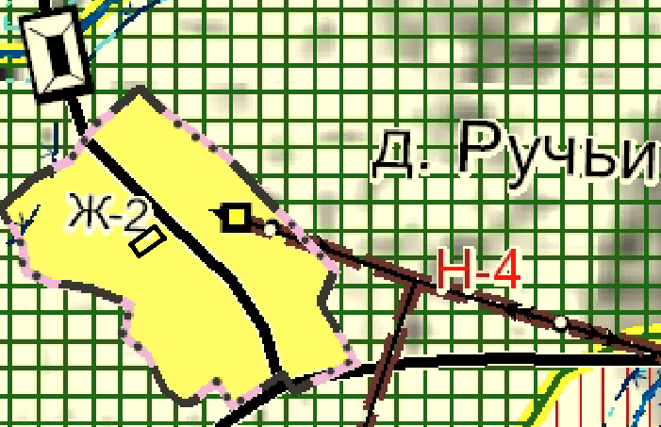 | 